KKK-REPORT.NETI

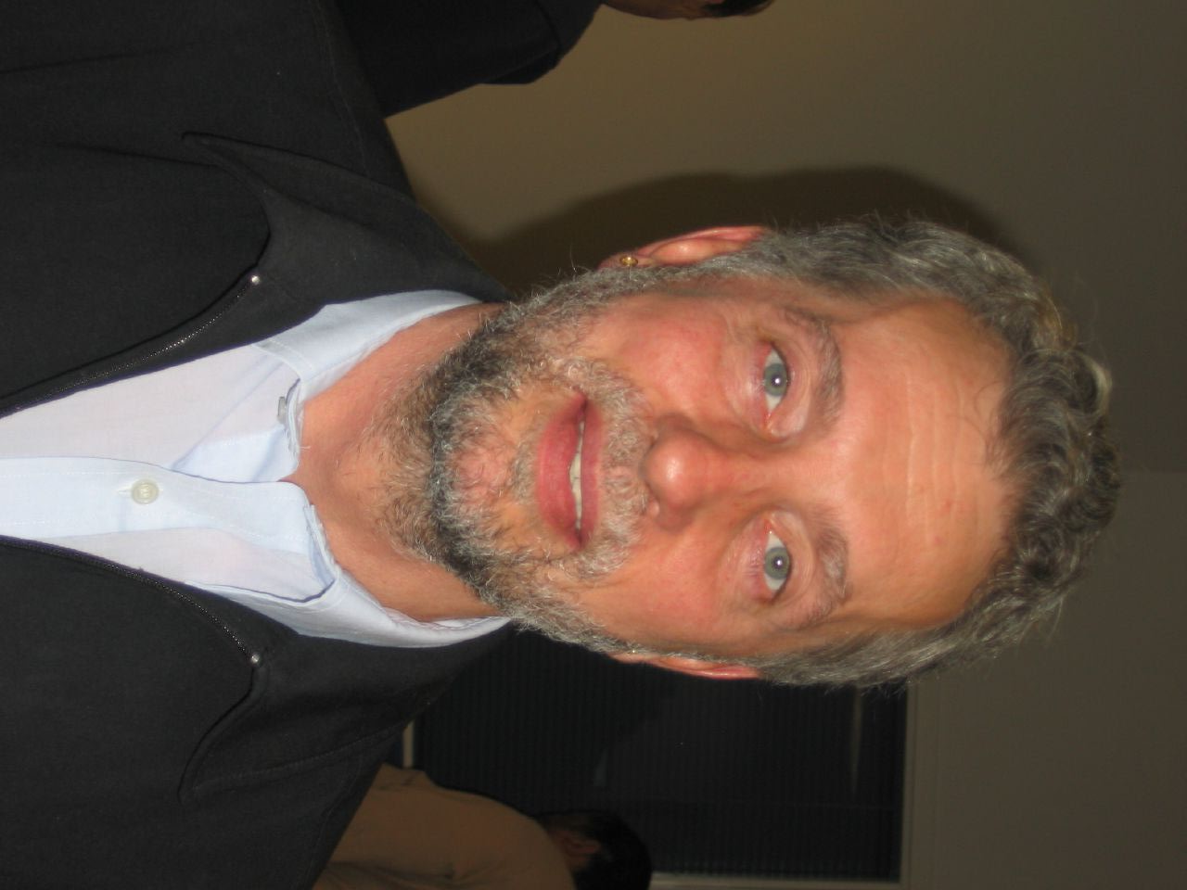 JIŘÍ UKÁZKA
››››››qwertzuiopasdfghjklyxcvbnm‹‹‹‹‹‹

